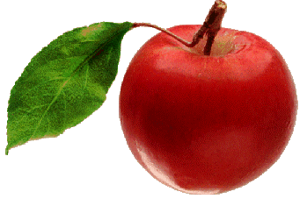

invitation

Mesdames et Messieurs
les membres de la Société de Pomologie et d’Arboriculture du Canton de Vaud
sont invités à participer

à l’assemblée générale du samedi 10 décembre 2016 à 14.00 heures

qui se tiendra cette année
au Restaurant du Stand de Vernand-sur-Lausanne, 1er étage
(sur la route de la Blécherette/Lausanne, en direction de Cheseaux)
Le parking du stand de tir est à votre disposition

Venez nombreux soutenir votre comité
nous apporter vos idées et vos propositions

Si vous souhaitez vous présenter pour devenir membre du comité
vous êtes les bienvenus et bienvenues
Merci d’en informer le secrétariat avant l’assemblée

Le secrétaire-caissier

Bernard KNOBL

Pully, le 10 novembre 2016

